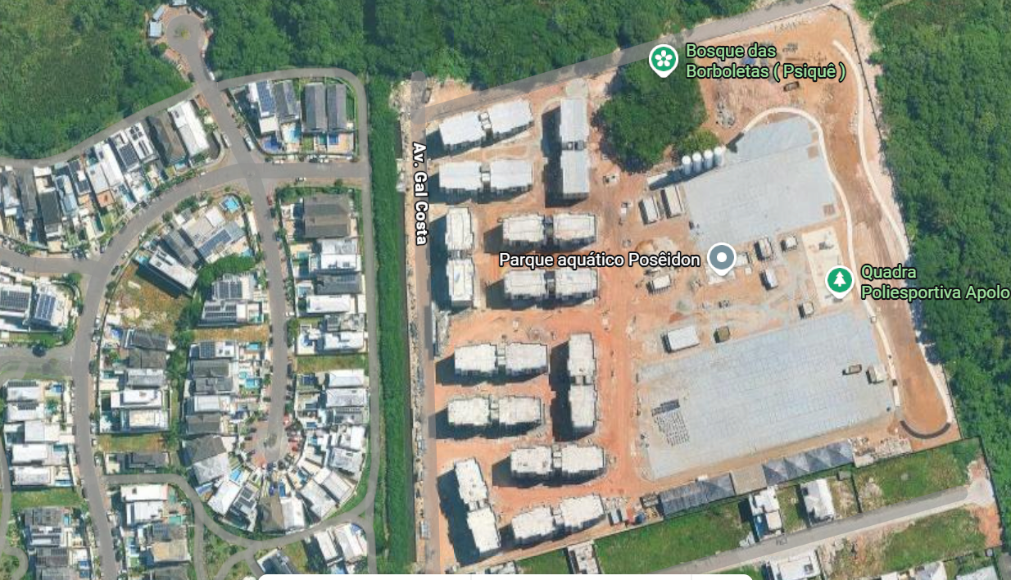

RIO TOTALMENTE DESMATATADO
NÃO EXISTE MAIS NENHUA VEGETAÇÃO
DESTRUÍRAM TUDO
CONSTRUÇÕES TOMAM CONTA DE TUDO
